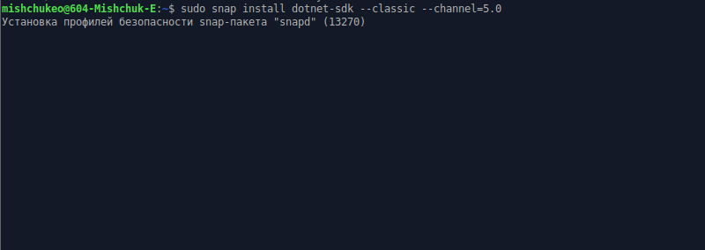



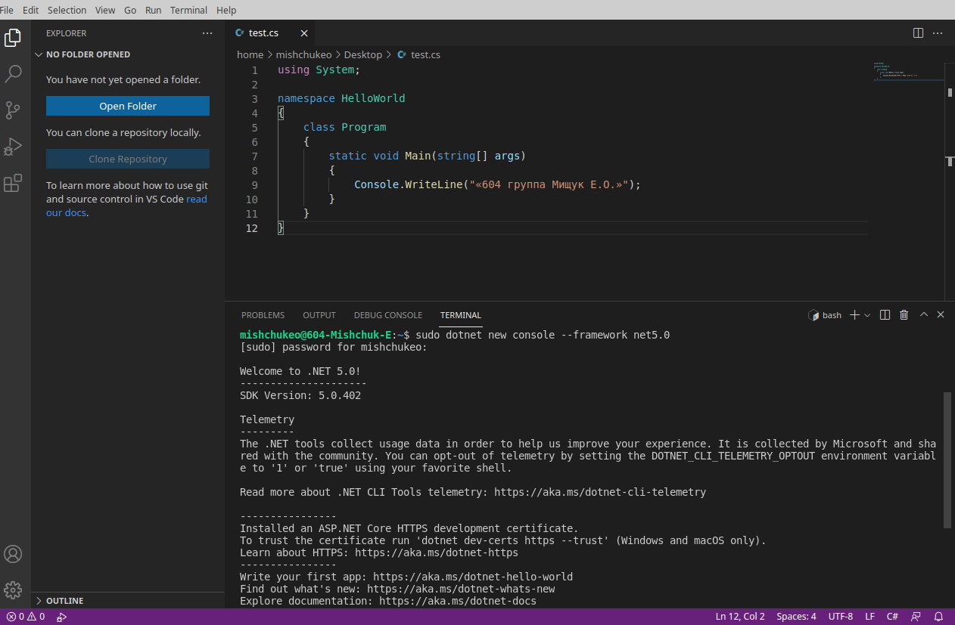

1. Ввожу код программы в только что созданный файл (рис. 96)

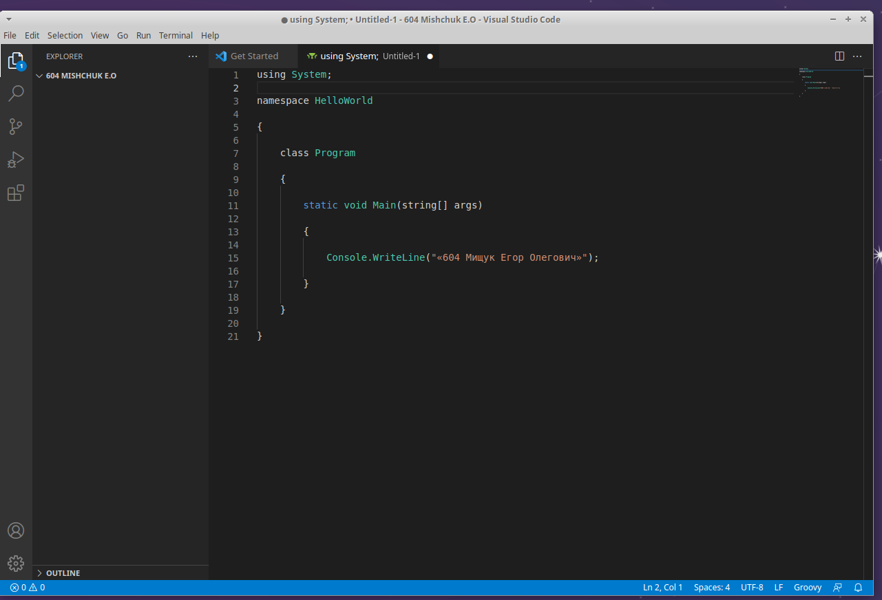

Рисунок 96: Код программы в VS Code

1. Нажимаю комбинацию клавиш «Ctrl + Shift + S», для того чтобы сохранить файл с возможностью изменить параметры сохранения (рис. 97)

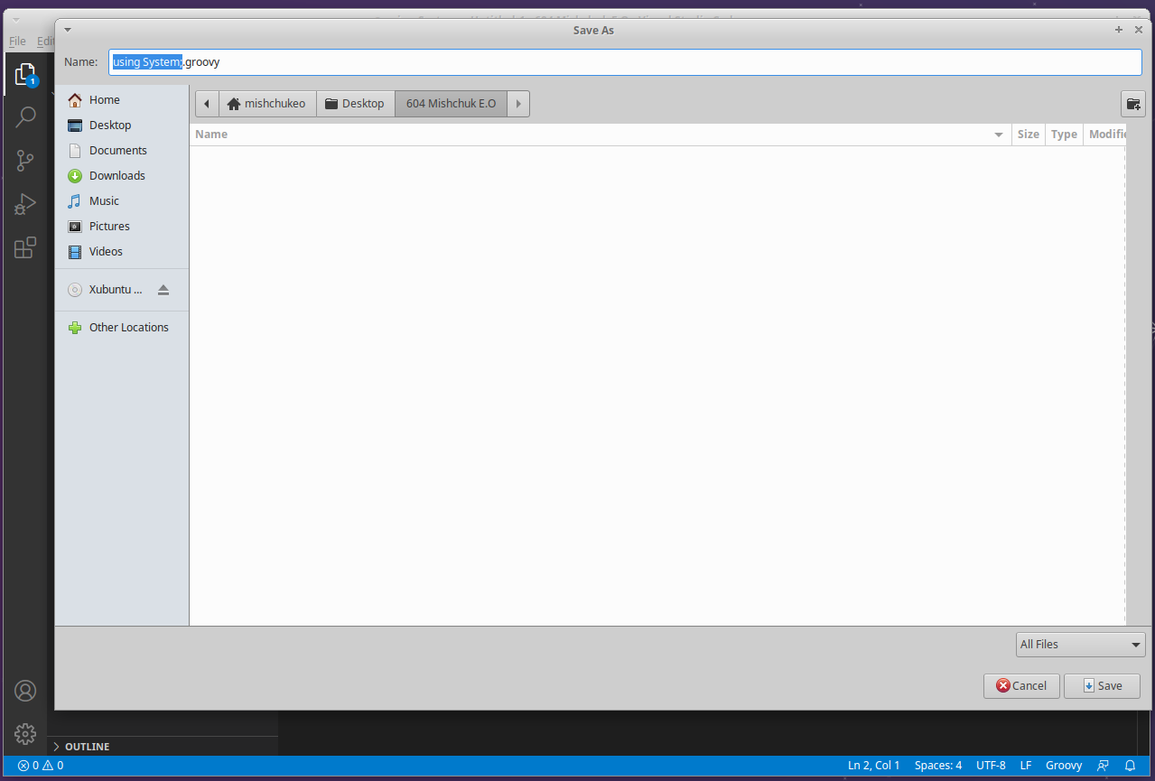

Рисунок 97: Окно «Сохранить как…» для файла

1. Ввожу название файла «604_Mishchuk_E_O.cs» и внизу справа выбираю тип файла C#. Нажимаю «Save» (рис. 98)

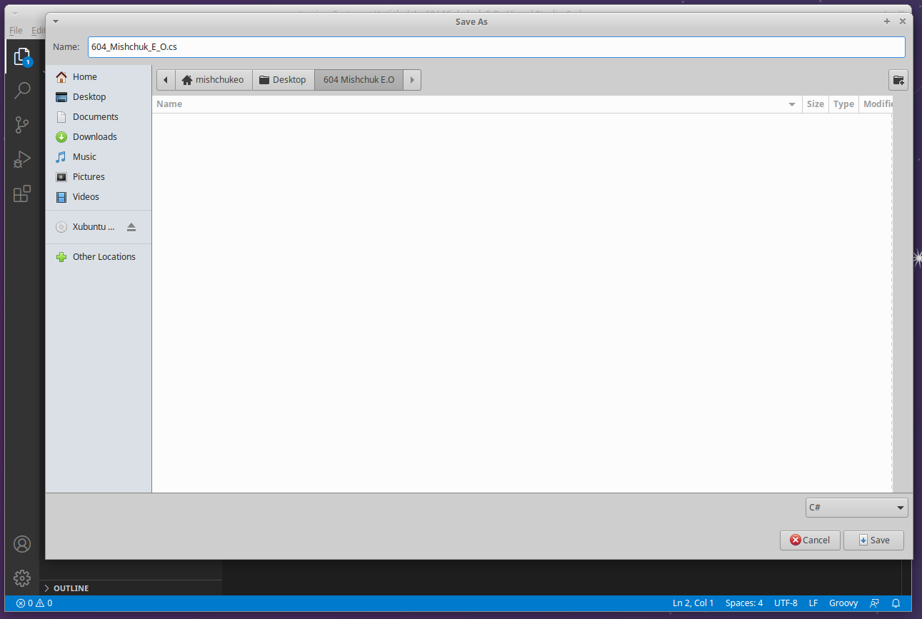

Рисунок 98: Окно «Сохранить как…» с изменёнными параметрами сохранения

1. Файл сохранён. Нажимаю комбинацию клавиш «Ctrl + Shift + `», для того чтобы открыть терминал (рис. 99)

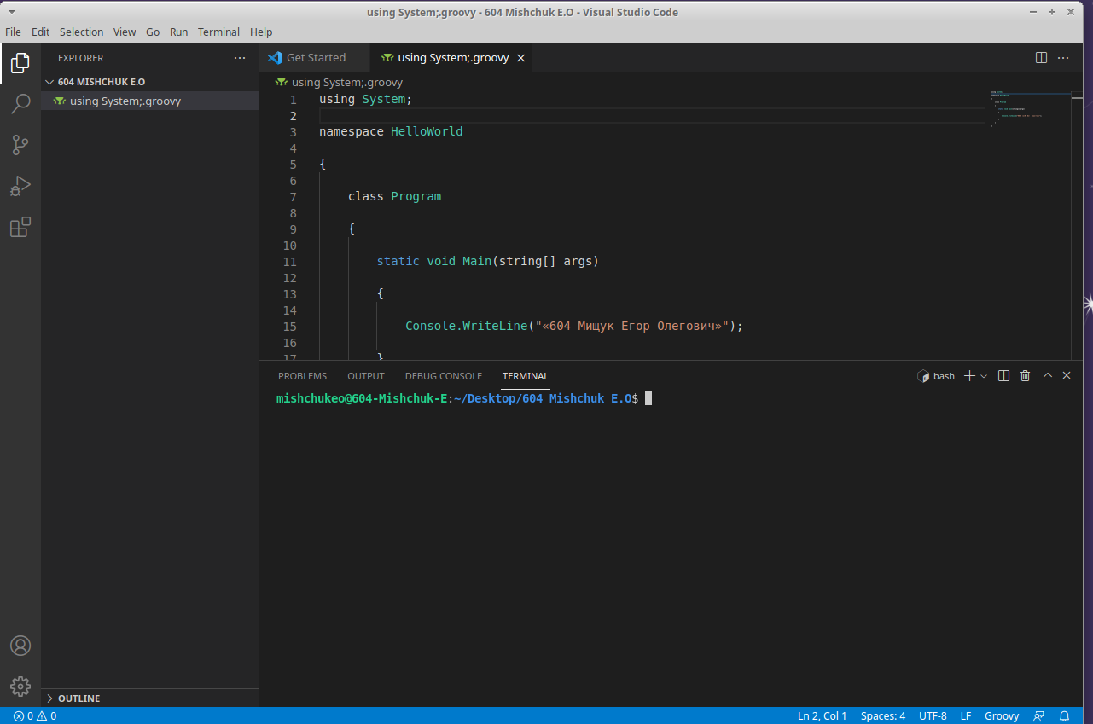

Рисунок 99: открытый терминал в VS Code

1. Ввожу команду «sudo dotnet new console –framework net5.0», и нажимаю «Enter». После этого ввожу пароль и снова нажимаю «Enter». (рис. 100)

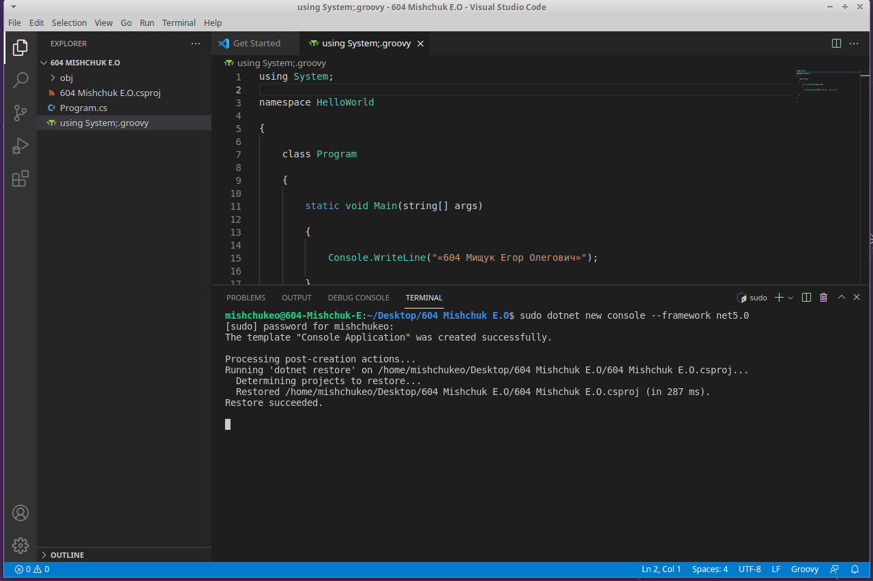

Рисунок 100: Процесс выполнения первой команды в консоли

1. После успешного выполнения предыдущей команды я выбираю файл «Program.cs», я ввожу следующую «sudo dotnet run» для выполнения самой программы. Нажимаю «Enter», ввожу пароль и снова нажимаю «Enter»